第8章 JSP语言

8.1 JSP概述

8.1.1 什么是JSP
JSP，即Java Server Pages，Java服务器页面，即运行在服务器端的页面。它是由 Sun公司倡导，许多国际性大公司参与，一起建立的一种动态网页技术。JSP技术是在传统的静态网页 HTMI文件中插入 Java 代码片断和 JSP 标签后形成的一种文件，其后缀名为.jsp。使用 JSP 开发的 Web应用是跨平台的，既能在Linux上运行，也能在其他操作系统上运行。
JSP 文件的本质是 servlet。只不过，JSP与servlet不同的是，JSP 是专门用于进行数据展示的servlet，其有特殊的写法。而普通的 servlet 是用于完成业务逻辑处理的。由于 servlet 是运行在单例多线程环境下的,所以JSP 同样也是运行在单例多线程环境下的。

8.1.2 JSP规范
将 JSP 页面翻译为 Servlet 的过程，是由 Tomcat 完成。在 Tomeat 中内置了一个 JSP 翻译引擎，当第一次访问该JSP 页面时，翻译引擎会将JSP 页面翻译为 servlet 的.java 文件，再将其编译为.class 文件进行运行。
SUN 公司制定的JavaEE 规范中包含两个很重要的子规范:servlet规范及 JSP 规范。其中JSP规范中就包含了如何将JSP 页面翻译为servlet。例如JSP 页面中的HTML、css 、Javascript及普通文本部分，均会被翻译到 out.write ()中。Tomcat 中的 JSP 翻译引擎，就遵循了这个 JSP 规范。

8.1.3 第一个JSP程序
在一个JSP页面中，可以包括指令标识、HTML代码、JavaScript代码、嵌入的Java代码、注释和JSP动作标识等内容。但是这些内容不一定是JSP页面必须构成部分。下面编写一个JSP页面，名称为index.jsp，在该页面中显示当前时间。
<%@page import="java.text.SimpleDateFormat"%>
<%@page import="java.util.Date"%>
<%@ page language="java" contentType="text/html; charset=UTF-8"
pageEncoding="UTF-8"%>
<!DOCTYPE html PUBLIC "-//W3C//DTD HTML 4.01 Transitional//EN" "http://www.w3.org/TR/html4/loose.dtd">
<html>
<head>
<meta http-equiv="Content-Type" content="text/html; charset=UTF-8">
<title>主页</title>
</head>
<body>
<%
System.out.println("这是第一个JSP代码样例");
Date date=new Date();
SimpleDateFormat sdf=new SimpleDateFormat("yyyy-MM-dd HH:mm:ss");
String today=sdf.format(date);
%>
当前时间：<%=today%>
</body>
</html>
本实例的运行结果如下图所示，同时控制台输出一行文字。
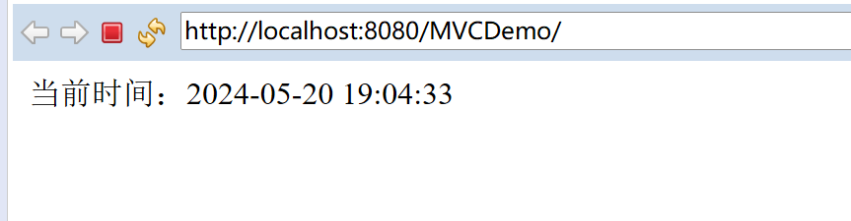

8.2 指令标识
指令标识主要用于设定整个JSP页面范围内都有效的相关信息，它是被服务器解释并执行的，不会产生任何内容输出到网页中。也就是说指令标识对于客户端浏览器是不可见的。
JSP指令标识的语法格式如下：
<%@指令名 属性1=“属性值” 属性2=“属性值”......%>
语法说明：
- 指令名：用于指定指令名称，在JSP中包含page、include和taglib三条指令。
- 属性：用于指定属性名称，不同的指令包含不同的属性。在一个指令中，可以设置多个属性，各属性之间用逗号或者空格分隔。
- 属性值：用于指定属性值。
- 注意：<%@和%>是完整的标记，不能添加空格。

8.2.1 page指令
page是JSP页面最常用的指令，用于定于整个JSP页面的相关属性，这些属性在JSP被服务器解析成servlet时会转换为相应的Java代码，page指令的语法格式如下：
<%@page 属性1=“属性值” 属性2=“属性值”......%>
page指令包含15个属性，下面分别介绍：
（1）language属性
目前JSP只支持Java语言，将来可能会支持其它语言，例如C++、C#等。
使用方法：<%@page language=“java” %>
（2）extends属性
该属性用于设置JSP页面继承的Java类，所有JSP页面在执行之前都会被服务器解析成Servlet，而Servlet是由Java类定义的，所以JSP和Servlet都可以继承指定的父类。该属性不常用，而且有可能影响服务器的性能优化。
（3）import属性
该属性用于设置JSP导入的类包，JSP页面可以嵌入Java代码片段，这些Java代码在调用API时需要导入相应的类包。见8.1.3节中第一个JSP程序，导入的类包。
（4）pageEncoding属性
该属性用于定义JSP页面的编码格式。如果该属性设置为ISO-8859-1，那么这个JSP页面就不支持中文字符。通常我们把它设置为UTF-8，如下：
<%@ page pageEncoding="UTF-8"%>
（5）contentType属性
该属性用于设置JSP页面的MIME类型和字符编码，浏览器会据此显示网页内容。注意JSP页面默认的是ISO-8859-1编码，该编码不支持中文，因此要让页面显示中文，需要将其设置为UTF-8或者GBK，举例如下：
<%@ page contentType="text/html; charset=UTF-8"%>
（6）session属性
该属性指定JSP页面是否使用HTTP的session会话对象。其属性值是boolean类型，默认是true，表示可以使用session会话对象；如果为false则当前页面无法使用session会话对象。此属性后面会继续介绍。
<%@page session="false" %>
（7）buffer属性
该属性用于设置JSP的out输出对象使用的缓冲区大小，默认大小为8KB，且单位智能使用KB，建议程序开发人员使用8的倍数，例如16，32，64等。
<%@page buffer="128kb" %>
（8）autoFlush属性
该属性用于设置JSP页面缓存满时，是否自动刷新缓存。默认值为true，如果设置为false，则缓存被填满时将抛出异常。
<%@page autoFlush="false" %>
（9）isErrorPage属性
通过该属性可以将当前JSP页面设置成错误处理页面来处理另一个JSP页面的错误，也就是异常处理。这意味着当前JSP页面业务的改变。
<%@page isErrorPage="false" %>
（10）errorPage属性
该属性用于指定处理当前JSP页面异常错误的另一个JSP页面，指定的JSP错误处理页面必须设置isErrorPage属性为true。errorPage属性的属性值是一个url字符串。
<%@page errorPage="error/loginError.jsp" %>

8.2.2 include指令
文件包含指令include是JSP的另一条指令标识。通过该指令可以在一个JSP页面中包含另一个JSP页面。不过该指令是静态包含，也就是说被包含文件中所有内容会被原样包含到该JSP页面中，即使被包含文件中有JSP代码，在包含时也不会被编译。使用include指令，最终将生成一个文件，所以在被包含和包含的文件中，不能有相同名称的变量。Include指令包含文件的过程，如下图所示。
include指令的语法格式如下：
<%@ include file="path"%>
该指令只有一个file属性，用于指定要包含文件的路劲。该路径可以是相对路径，也可以是绝对路径。但是不可以是通过<%=%>表达式所代表的文件。
举例：应用include指令包含网站Banner和版权信息栏。
（1）编写一个名称为top.jsp的文件，用于放置网站的Banner信息和导航条。这里将Banner信息和导航条设置为一张图片。这样完成top.jsp文件，只需要通过该页面img标签引入即可。代码如下：
<%@ page pageEncoding="GB18030"%>
<img src="images/banner.JPG">
（2）编写一个名称为copyright.jsp文件，用于放置网站的版权信息。代码如下：
<%@ page pageEncoding="GB18030"%>
<%
String copyright = "&nbsp;All Copyright &copy; 2009 安徽大学互联网学院";
%>
<table width="778" height="61" border="0" cellpadding="0"
cellspacing="0" background="images/copyright.JPG">
<tr>
<td><%=copyright%></td>
</tr>
</table>
（3）创建一个名称为index.jsp文件，在该页面中通过include指令包含top.jsp和copyright.jsp文件，从而实现一个完整的页面。index.jsp文件的代码如下，
<%@ page language="java" contentType="text/html; charset=GB18030"
pageEncoding="GB18030"%>
<html>
<head>
<meta http-equiv="Content-Type" content="text/html; charset=GB18030">
<title>使用文件包含include指令</title>
</head>
<body style="margin: 0px;">
<%@ include file="top.jsp"%>
<table width="781" height="279" border="0" cellpadding="0"
cellspacing="0" background="images/center.JPG">
<tr>
<td>&nbsp;</td>
</tr>
</table>
<%@ include file="copyright.jsp"%>
</body>
</html>
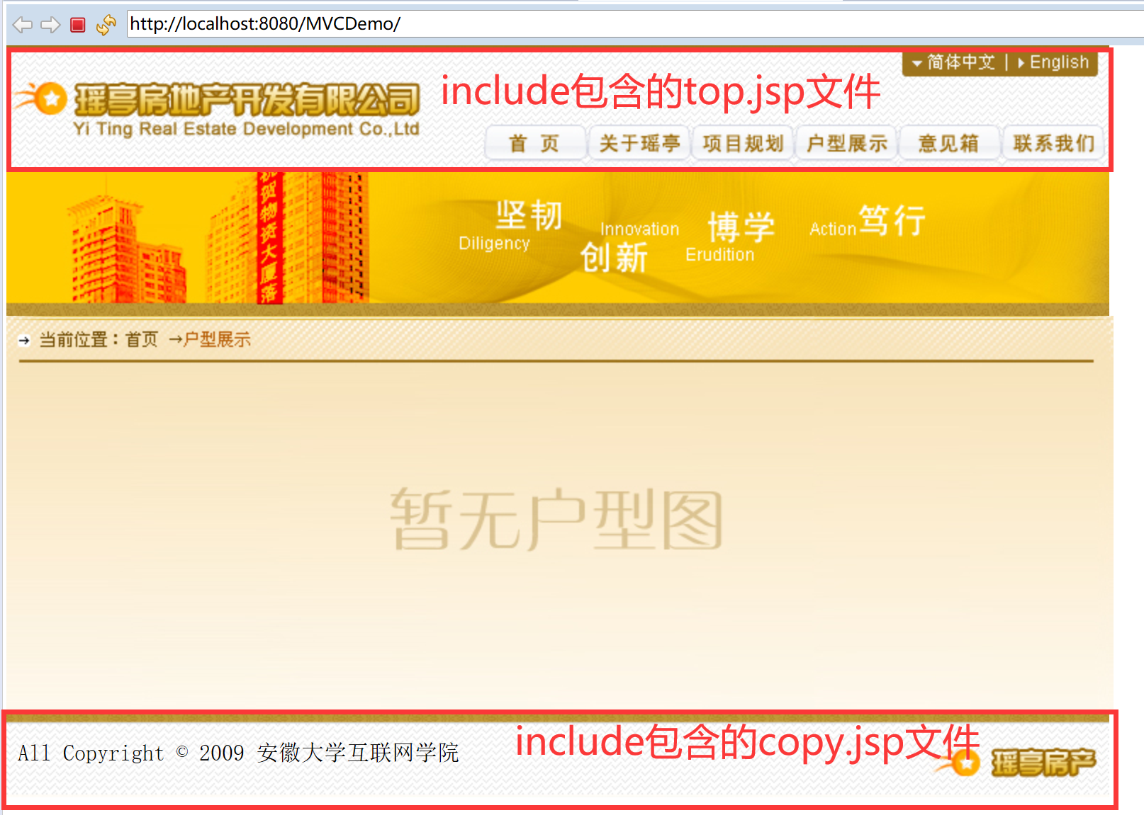

8.2.3 taglib指令
在JSP页面中，可以通过taglib指令标识声明该页面中所使用的标签库。同时引用标签库，并指定标签的前缀，在页面中引用标签库后，就可以通过前缀来引用标签库中的标签。taglib的指令语法格式如下：
<%@taglib prefix="tagPrefix" uri="tagURI"%>
参数说明：
- prefix:用于指定标签的前缀，该前缀不能命名为jsp、jspx、java、sun、servlet和sunw。
- uri: 用于指定标签库文件的存放位置。
举例：下面引入我们非常常用的JSTL中的核心标签库，示例代码如下：
<%@taglib prefix="c" uri="http://java.sun.com/jsp/jstl/core"%>

8.3 脚本标识
在JSP页面中，脚本标识使用得最为频繁，因为他们能很方便、灵活地生成页面中的动态内容，特别是Scriptlet脚本程序。JSP中的脚本标识包括三部分：JSP表达式，声明标识和脚本程序。在JSP页面中，可以像编写Java程序一样来声明变量，定义函数或进行各种表达式的运算。

8.3.1 JSP表达式
JSP表达式用于向页面中输出信息，其语法格式如下：
<%= 表达式 %>
这里表达式可以是任何Java语言的完整表达式，该表达式的最终运算结果将被转为字符串。注意这里的%与=号之间不可以有空格，但是=号与其后面的表达式之间可以有空格。
举例：使用JSP表达式在页面中输出信息，示例代码如下：
<body>
<% String u="Anhui University"; // 定义字符串表达式
String url="banner.JPG"; // 定义字符串表达式
%>
<%=5+6 %>
<h1>
<%=u%>
</h1>
<img alt="" src="images/<%=url%>">
</body>

8.3.2 声明标识
声明标识用于在JSP页面中定义全局的变量或方法。通过声明标识定义的变量和方法可以被整个JSP页面访问，所以通常使用该标识定义整个JSP页面需要引用的变量或方法。
原理：服务器在执行JSP页面时，会将JSP页面转换为Servlet类，在该类中会把使用JSP声明标识定义的变量和方法转换为类的成员变量和方法。
声明标识的语法格式如下：
<%! 声明变量或者方法的代码
%>
注意：%与！之间不能有空格，但是！与后面的代码之间可以有空格。另外开头<%!与结尾%>两部分不能在同一行。
举例：通过声明标识声明一个全局变量和全局方法。
<%!
int number=0; // 全局变量
int count(){ // 全局方法
return number++;
}
%>
后面如果使用全局变量和全局方法，可以通过<%=number%>和<%=count()%>调用它们，每次刷新页面则会看到+1变化。

8.3.3 代码片段
所谓的代码片段就是在JSP页面中嵌入的Java代码或是脚本代码。代码片段将在页面请求的处理期间执行，通过Java代码可以定义变量或流程控制语句等；而通过脚本代码可以应用JSP的内置对象在页面输出内容，处理请求和响应，访问session会话等。
代码片段的语法格式：
<% Java代码片段 %>
举例：通过代码片段和JSP表达式，在页面中输出九九乘法表。代码如下，
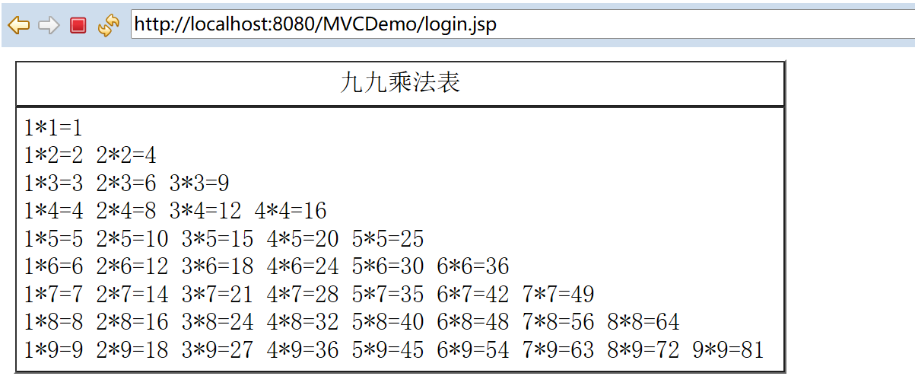
<body>
<%
String str = ""; //声明保存九九乘法表的字符串变量
//连接生成九九乘法表的字符串
for (int i = 1; i <= 9; i++) { // 外循环
for (int j = 1; j <= i; j++) { // 内循环
str += j + "*" + i + "=" + j * i;
str += "&nbsp;"; //加入空格符
}
str += "<br>"; // 加入换行符
}
%>
<table width="440" height="85" border="1" cellpadding="0"
cellspacing="0" style="font: 9pt;" bordercolordark="#666666"
bordercolorlight="#FFFFFF" bordercolor="#FFFFFF">
<tr>
<td height="30" align="center">九九乘法表</td>
</tr>
<tr>
<td style="padding: 3pt"><%=str%> <!-- 输出九九乘法表 --></td>
</tr>
</table>
</body>

8.4 JSP注释
由于JSP页面由HTML、JSP、Java脚本等组成，所以在其中可以使用多种注释格式，本节将对这些注释的语法进行介绍。

8.4.1 HTML中的注释
HTML语言的注释不会被显示在网页中，但是在浏览器中选择查看网页源代码时，还是能够看到注释信息的，其语法格式如下：
// 这是一行注释
<!-- 这是一行注释 -->
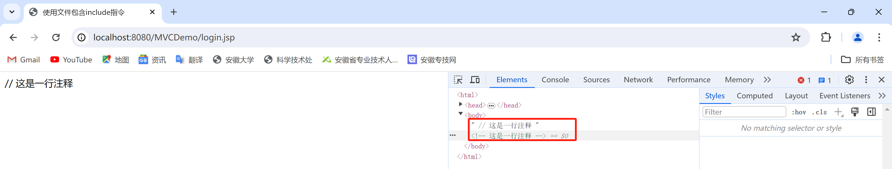
上述代码，第一行的注释能够完整地显示在网页中，第二行虽然不显示在网页中，但是通过F12进入开发者模式看源码，也是能看到该行注释的。

8.4.2 带有JSP表达式的注释
在JSP页面中可以嵌入代码片段，在代码片段中可以加入注释，在代码片段中加入注释同Java的注释相同，同样也包括以下三种情况。
1．单行注释
单行注释以“//”开头，后面接注释内容。举例如下：
<%
String univ="Anhui University"; // 单行注释：定义变量
if("".equals(univ)){
System.out.println("用户名为空！");
}else{
System.out.println("你好！"+univ);
}
%>
2．多行注释
多行注释以/*开头，以*/结尾，在这个标识中间的内容为注释内容，并且注释内容可以换行。举例如下：
/*
开发者：Jack
开发时间：2024.5.25
联系方式：123456@qq.com
*/
服务器不会对/*和*/之间的所有内容进行任何处理，包括JSP表达式或其它脚本程序。
3．文档注释
文档注释也叫提示文档注释，提示文档注释会被Javadoc文档工具生成文档时读取，文档时对代码结构和功能的描述，其语法格式如下：
/**
提示信息1：
提示信息2：
提示信息3：
*/
文档注释与多行注释类似，但是细心读者会发现，文档注释是以/**开头的，比多行注释多了一个*号。

8.4.3 隐藏注释
通过在文档中添加的HTML注释虽然在浏览器中不显示，但是可以通过查看源代码的方式看到注释信息。所以严格来说，这种注释是不安全的。JSP提供了一种隐藏注释，这种注释不仅在浏览器中看不到，而且在查看HTML源代码时也看不到，所以这种注释是相对安全的。其语法格式如下：
<%-- 这是一条隐藏注释 --%>
举例：下面这三种注释，通过F12（部分笔记本Fn+F12）查看源代码，
<body>
<h1>注释说明</h1>
// 这是一条JSP行注释
<!-- 这是一条HTML常规注释 -->
<%-- 这是一条隐藏注释 --%>
</body>

8.4.4 动态注释
由于HTML注释时对JSP嵌入的代码不起作用，因此可以利用它们组合构成动态的HTML文本。在JSP页面中添加动态注释，示例代码如下：
<body>
<!-- <%=new Date()%> -->
</body>
运行结果如：
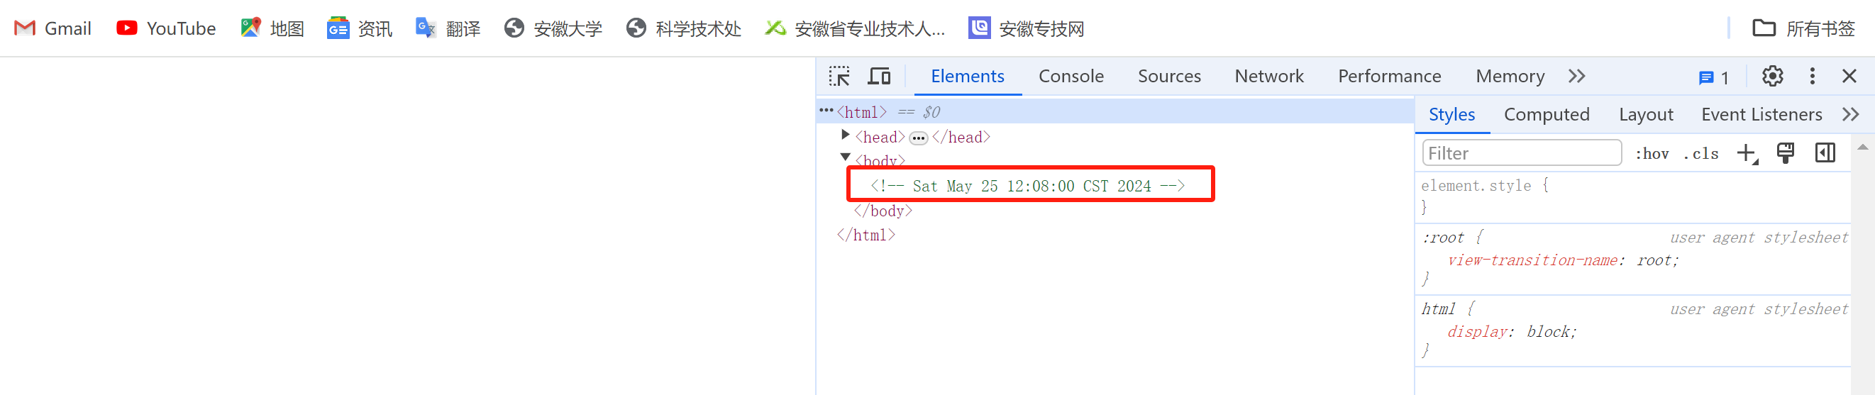

8.5 动作标识

8.5.1 包含文件标识<jsp:include>
JSP的动作标识<jsp:include>用于向当前页面中包含其他的文件。被包含的文件可以是动态文件，也可以是静态文件，<jsp:include>动作标识包含文件的过程如下图所示。
<jsp:include>语法格式如下：
<jsp:include page="url" flush="false|true"/>
或者
<jsp:include page="url" flush="false|true">
子动作标识<jsp:param>
</jsp:include>
参数说明：
- Page: 用于指定被包含文件的相对路径。
- Flush：可选属性，用于设置是否刷新缓冲区，默认为false。
- 子动作标识：用于向被包含的动态页面中转递参数，具体见8.5.3的例子。
在应用<jsp:include>时，为了使整个页面的层次结构不发生冲突，建议在被包含页面中将html、body这样的标签删除。
举例：将8.2.2章节举例中的index.jsp代码修改为如下：
<%@ page language="java" contentType="text/html; charset=GB18030"
pageEncoding="GB18030"%>
<html>
<head>
<meta http-equiv="Content-Type" content="text/html; charset=GB18030">
<title>使用文件包含include指令</title>
</head>
<body style="margin: 0px;">
<jsp:include page="top.jsp" />
<table width="781" height="279" border="0" cellpadding="0"
cellspacing="0" background="images/center.JPG">
<tr>
<td>&nbsp;</td>
</tr>
</table>
<jsp:include page="copyright.jsp" />
</body>
</html>
思考：这个是否与8.2.2节的include指令是否一致？虽然结果一样，但是执行原理使完全不同的。百度搜：include指令与<jsp:include>动作标识的区别？

8.5.2 请求转发标识<jsp:forward>
通过<jsp:forward>动作标识可以将请求转发到其它的Web资源，例如，另一个JSP页面、HTML页面、Servlet等，执行请求转发后，当前页面将不在被执行，而是去执行该标识指定的目标页面，执行请求转发的基本流程如下图所示：
<jsp:forward>的语法格式：
<jsp:forward page="url" />
或
<jsp:forward page="url">
子动作标识<jsp:param value="" name="" />
</jsp:forward>
参数说明：
- Page: 用于指定请求转发的目标页面。
- 子动作标识：用于向转向的目标文件中转递参数，具体见8.5.3的例子。
举例：用<jsp:forward>标识将页面转发到用户登陆页面。
（1）新建一个名称为index.jsp的文件，用于通过<jsp:forward>动作标识将页面转发到用户登录页面second.jsp，index.jsp代码如下：
<body>
<h1>这是中转页面</h1>
<jsp:forward page="second.jsp"></jsp:forward>
</body>
（2）编写second.jsp页面，代码如下:
<body>
<h1>这是第二个页面</h1>
</body>

8.5.3 传递参数标识<jsp:param>
JSP的动作标识<jsp:param>可以作为其它标识的子标识，用于为其它标识传递参数。语法格式如下：
<jsp:param value="参数值" name="参数名"/>
参数说明：
- name: 用于指定参数名称。
- value用于设置对应的参数值。
举例：通过<jsp:param>标识为<jsp:forward>标识指定参数，第一个页面p1.jsp代码如下：
<body>
<h1>这是中转页面</h1>
<jsp:forward page="p2.jsp">
<jsp:param value="Jack" name="user_name" />
<jsp:param value="123456" name="user_pswd" />
</jsp:forward>
</body>
跳转到第二个页面后，对携带来的参数进行提取解析，用request对象获取。p2.jsp代码如下:
<body>
<%
String name=request.getParameter("user_name");
String pswd=request.getParameter("user_pswd");
%>
name=<%= name %>,password=<%= pswd %>
</body>

8.6 JSP内置对象
由于JSP使用Java作为脚本语言，所以JSP将具有强大的对象处理能力，并且可以动态创建Web页面内容。但是Java语法在使用一个对象之前，需要先实例化这个对象，这其实是一件比较繁琐的事情。JSP为了简化开发，提供了一些内置对象，用来实现很多JSP应用。在使用这些内置对象时，不需要实例化或者先定义这些对象，直接使用即可。

8.6.1 request对象
request对象封装了由客户端生成的HTTP请求的所有细节，主要包括HTTP头信息、系统信息、请求方式和请求参数等。通过request对象提供的相应方法可以处理客户端浏览器提交的HTTP请求中的各项参数。
1. 访问请求参数
当通过超级链接的形式发送请求时，可以为请求传递参数，这可以通过在超级链接的后面加上？来实现。注意这个问好为英文半角的符号。例如发送一个请求到delete.jsp页面，并传递一个名称为id的参数，可以通过下面这个代码。
<a href=“delete.jsp?id=1”>删除</a>
在delete.jsp页面可以通过requst对象的getParameter()方法来获取传递的参数值。
举例：使用request对象获取请求参数。
（1）创建一个index.jsp文件，在文件中添加一个链接到deal.jsp页面的超级链接，并传递2个参数。index.jsp的代码如下：
<%@ page language="java" contentType="text/html; charset=UTF-8"
pageEncoding="UTF-8"%>
<html>
<head>
<meta http-equiv="Content-Type" content="text/html; charset=UTF-8">
<title>主页</title>
</head>
<body>
<a href="second.jsp?id=1&user=jack">处理页</a>
</body>
</html>
（2）创建second.jsp页面，并获取参数。
<%@ page language="java" contentType="text/html; charset=UTF-8"
pageEncoding="UTF-8"%>
<%
String id = request.getParameter("id"); //获取id参数的值
String user = request.getParameter("user");//获取user参数的值
String pwd = request.getParameter("pwd");//获取pwd参数值
%>
<html>
<head>
<meta http-equiv="Content-Type" content="text/html; charset=UTF-8">
<title>主页</title>
</head>
<body>
id参数的值为：<%=id%><br> user参数的值为：<%=user%><br> pwd参数的值为：<%=pwd%>
</body>
</html>
（3）运行结果为：
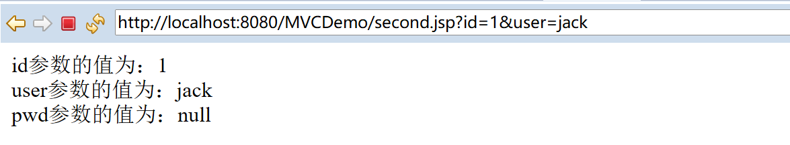
2. 在作用域中管理属性
在进行请求转发时，需要把一些数据传递到转发后的页面进行处理。这时需要使用request对象的setAttribute(String name, Object object)方法将数据保存到request范围内的变量中。setAttribute()参数说明：
- Name:表示变量名，为String类型。在转发后的页面取数据时，就是通过这个变量名来获取数据的。
- Object：用于指定需要在request范围内传递的数据。
举例：使用request对象的setAttribute()方法保存request范围内的变量，并应用request对象的getAttribute()方法读取request范围内的变量。
（1）创建index.jsp文件，代码如下：
<body>
<%
try {//捕获异常信息
int money = 100;
int number = 0;
request.setAttribute("result", money / number);//保存执行结果
} catch (Exception e) {
request.setAttribute("result", "很抱歉，页面产生错误！");//保存错误提示信息
}
%>
<jsp:forward page="second.jsp" />
</body>
（2）创建second.jsp文件，代码如下：
<body>
<%
String message = request.getAttribute("result").toString();
%>
<%=message%>
</body>
（3）运行结果：
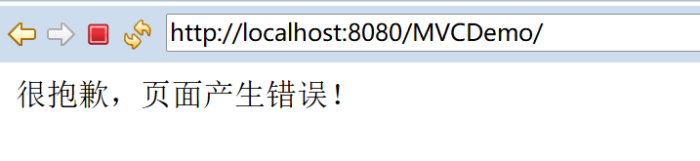
3. 获取cookie
cookie的中文意思是“小甜饼”，然而在互联网上的意思完全不同，它和食品没有任何关系。在互联网中，它是小段文本信息，在网络服务器上生成，并发送给浏览器。通过使用cookie可以标识用户身份，记录用户名和密码，跟踪重复用户等。浏览器将cookie以key/value的形式保存到客户机的某个指定目录中。
通过cookie的getCookie()方法即可获取到所有cookie对象的集合；通过cookie对象的getName()方法可以获取到指定名称的cookie；通过getValue()方法即可获取到cookie对象的值，另外，将一个cookie对象发送到客户端，使用response对象的addCookie()方法。
举例：通过cookie保存并读取用户登陆信息。
（1）创建index.jsp文件，在该文件中，首先获取cookie对象的集合，如果集合不为空，就通过for循环遍历cookie集合，从中找出设置的cookie，并从该cookie中提取出用户名和注册时间，再根据获取的结果显示不同的提示信息。主页的代码如下：
<%@ page language="java" contentType="text/html; charset=UTF-8"
pageEncoding="UTF-8"%>
<%@ page import="java.net.URLDecoder"%>
<html>
<head>
<meta http-equiv="Content-Type" content="text/html; charset=utf-8">
<title>通过cookie保存并读取用户登录信息</title>
</head>
<body>
<%
Cookie[] cookies = request.getCookies();//从request中获得Cookie对象的集合
String user = ""; //登录用户
String date = ""; //注册的时间
if (cookies != null) {
for (int i = 0; i < cookies.length; i++) { //遍历cookie对象的集合
if (cookies[i].getName().equals("mrCookie")) {//如果cookie对象的名称为mrCookie
user = URLDecoder.decode(cookies[i].getValue().split("#")[0]);//获取用户名
date = cookies[i].getValue().split("#")[1];//获取注册时间
}
}
}
if ("".equals(user) && "".equals(date)) {//如果没有注册
%>
游客您好，欢迎您初次光临！
<form action="second.jsp" method="post">
请输入姓名：<input name="user" type="text" value=""> <input
type="submit" value="确定">
</form>
<%
} else {//已经注册
%>
欢迎[
<b><%=user%></b>]再次光临
<br> 您注册的时间是：<%=date%>
<%
}
%>
</body>
</html>
（2）编写second.jsp页面，用于向cookie中写入信息。
<%@page import="java.text.SimpleDateFormat"%>
<%@page import="java.util.Date"%>
<%@ page language="java" contentType="text/html; charset=utf-8"
pageEncoding="utf-8"%>
<%@ page import="java.net.URLEncoder"%>
<html>
<head>
<meta http-equiv="Content-Type" content="text/html; charset=utf-8">
<title>写入cookie</title>
<script type="text/javascript">
window.location.href = "login.jsp"
</script>
</head>
<body>
<%
request.setCharacterEncoding("utf-8");
Date date = new Date();
SimpleDateFormat dtf = new SimpleDateFormat("h:m:s");
String user = URLEncoder.encode(request.getParameter("user"), "utf-8"); //获取用户名
Cookie cookie = new Cookie("mrCookie", user + "#" + dtf.format(date));
// cookie.setMaxAge(60 * 60 * 24 * 30); //设置cookie有效期30天
cookie.setMaxAge(60); //设置cookie有效期60秒
response.addCookie(cookie); //保存cookie
%>
</body>
</html>
4. 获取客户端信息
通过request对象可以获取客户端的相关信息，如HTTP报头信息，客户端信息提交方式、客户端主机的IP地址和端口号等。
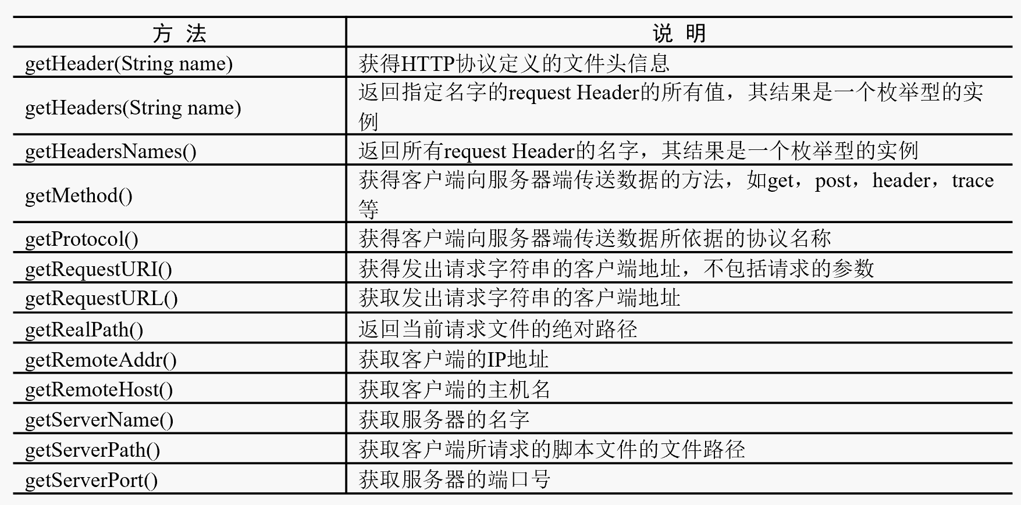
举例：使用request对象的相关方法获取客户端信息。创建index.jsp文件，在该文件中调用request对象的相关方法获取客户端信息。具体代码如下：
<%@ page language="java" contentType="text/html; charset=UTF-8"
pageEncoding="UTF-8"%>
<html>
<head>
<meta http-equiv="Content-Type" content="text/html; charset=UTF-8">
<title>使用request对象的相关方法获取客户端信息</title>
</head>
<body>
<br>客户提交信息的方式：<%=request.getMethod()%>
<br>使用的协议：<%=request.getProtocol()%>
<br>获取发出请求字符串的客户端地址：<%=request.getRequestURI()%>
<br>获取发出请求字符串的客户端地址：<%=request.getRequestURL()%>
<br>获取提交数据的客户端IP地址：<%=request.getRemoteAddr()%>
<br>获取服务器端口号：<%=request.getServerPort()%>
<br>获取服务器的名称：<%=request.getServerName()%>
<br>获取客户端的主机名：<%=request.getRemoteHost()%>
<br>获取客户端所请求的脚本文件的文件路径:<%=request.getServletPath()%>
<br>获得Http协议定义的文件头信息Host的值:<%=request.getHeader("host")%>
<br>获得Http协议定义的文件头信息User-Agent的值:<%=request.getHeader("user-gent")%>
<br>获得Http协议定义的文件头信息accept-language的值:<%=request.getHeader("accept-language")%>
<br>获得请求文件的绝对路径:<%=request.getRealPath("index.jsp")%>
</body>
</html>

8.6.2 response对象
Response对象用于响应客户端请求，向客户端输出信息。它封装了JSP产生的响应，并发送到客户端以及响应客户端请求。请求的数据可以是各种数据类型，甚至是文件。
1. 重定向网页
使用response对象提供的sendRedirect()方法可以将网页重定向到另一个页面。重定向操作支持将地址重定向到不同的主机上，这一点与转发不同。在客户端浏览器上将会得到跳转的地址，并重新发送请求连接。用户可以从浏览器的地址栏中看到跳转后的地址。进行重定向操作后，request中的属性全部消失，并且开始一个新的request对象。
举例：response.sendRedirect(“login.jsp”) // 重定向到login.jsp页面
Response.sendRedirect(“www.baidu.com”); // 重定向到某个网站
2. 处理HTTP文件头
通过response对象可以设置HTTP响应报头，其中最常用的是禁用缓存、设置页面自动刷新和定时跳转网页。
（1）禁用缓存
在默认情况下，浏览器会对显示的网页内容进行缓存。这样，当用户再次访问相关网页时，浏览器会判断网页是否有变化，如果没有变化则直接显示缓存中的内容，这样可以提高网页的显示速度。对于一些安全性较高的网站，一般要禁止缓存。方法如下：
<%
response.setHeader("Cache-Control", "no-store");
response.setDateHeader("Expire", 0);
%>
（2）设置页面自动刷新
通过设置HTTP头还可以实现页面的自动刷新。代码如下：
<%
response.setHeader("refresh", "10"); // 设置每隔10秒自动刷新
%>
（3）定时跳转网页
通过设置HTTP头还可以实现定时跳转网页的功能。例如，要使网页5秒钟后自动跳转到指定的网页，代码如下：
<%
response.setHeader("refresh", "5;URL=second.jsp"); // 设置每隔10秒自动刷新
%>
3. 设置输出缓冲
通过response.setBufferSize(32)设置。

8.6.3 session对象
session在网络中被称为会话，由于HTTP协议是一种无状态协议，也就是当一个客户向服务器发送请求。服务器收到请求，并返回响应后，该连接就结束了，而服务器并不保存相关的信息。为了弥补这一缺点，http协议提供了session。通过session可以在应用程序的Web页面间进行跳转时，保存用户的状态，使整个用户会话一直存在下去，直到关闭浏览器。但是，如果一个会话中，客户端长时间不向服务器发出请求，session对象就会自动消失，这个时间取决于服务器，例如，Tomcat服务器默认为30分钟。不过这个时间可以通过编写程序进行修改。
实际上，一次会话的过程也可以理解为一个打电话的过程。通话从拿起电话或手机拨号开始，一直到挂断电话结束，这个过程中，可以与对方聊很多话题，甚至重复的话题。一个会话也是这样，可以重复访问相同的web页面。
1. 创建及获取客户的会话
通过session对象可以存储或读取客户相关信息。可以通过setAttribute()方法和getAttribute()方法实现。
2. 从会话中移动指定的绑定对象
对于存储在session会话中的对象，如果想将其从session会话中移除，可以使用session对象的removeAttribute()方法。
3. 销毁session
通过session的invalidate()方法可以销毁session。
4. 会话超时管理
在应用session对象时应注意session对象的生命周期。一般来说，session对象的生命周期为20-30分钟。Session对象提供了设置会话生命周期的方法
getLastAccessedTime()，返回客户端最后一次与会话相关联的请求时间。
getMaxInactiveInterval()，以秒为单位返回一个会话内2个请求最大时间间隔。
setMaxInactiveInterval()，设置session的有效时间，单位为秒。
session对象相比request对象，起作用更加巨大，因此下面通过一个综合示例，来介绍session的应用。
举例：在index.jsp页面中，提供输入用户名的文本框；在session.jsp页面中将用户输入的用户名保存在session对象中，用户在该页面中可以添加最喜欢去地方；在result.jsp页面中显示用户输入的用户名和最想去的地方。
（1）index.jsp页面代码如下：
<%@ page language="java" import="java.util.*" pageEncoding="gbk"%>
<%
String path = request.getContextPath();
String basePath = request.getScheme() + "://" + request.getServerName() + ":" + request.getServerPort()
+ path + "/";
%>
<html>
<head>
<base href="<%=basePath%>">
</head>
<body>
<form id="form1" name="form1" method="post" action="session.jsp">
<div align="center">
<table width="23%" border="0">
<tr>
<td width="36%"><div align="center">您的名字是：</div></td>
<td width="64%"><label>
<div align="center">
<input type="text" name="name" />
</div>
</label></td>
</tr>
<tr>
<td colspan="2"><label>
<div align="center">
<input type="submit" name="Submit" value="提交" />
</div>
</label></td>
</tr>
</table>
</div>
</form>
</body>
</html>
（2）session.jsp页面中，将用户在index.jsp页面中输入的用户名保存在session对象中，并为用户提供添加最想去的地方，文本框。代码如下：
<%@ page language="java" import="java.util.*" pageEncoding="gbk"%>
<%
String path = request.getContextPath();
String basePath = request.getScheme() + "://" + request.getServerName() + ":" + request.getServerPort()
+ path + "/";
%>
<html>
<head>
<base href="<%=basePath%>">
</head>
<body>
<%
request.setCharacterEncoding("GBK");
String name = request.getParameter("name"); //获取用户填写的用户名
session.setAttribute("name", name); //将用户名保存在session对象中
%>
<div align="center">
<form id="form1" name="form1" method="post" action="result.jsp">
<table width="28%" border="0">
<tr>
<td>您的名字是：</td>
<td><%=name%></td>
</tr>
<tr>
<td>您最喜欢去的地方是：</td>
<td><label> <input type="text" name="address" />
</label></td>
</tr>
<tr>
<td colspan="2"><label>
<div align="center">
<input type="submit" name="Submit" value="提交" />
</div>
</label></td>
</tr>
</table>
</form>
<p>&nbsp;</p>
</div>
</body>
</html>
（3）在result.jsp页面中，实现显示用户输入的信息，包括用户名和最想去的地方。代码如下：
<%@ page language="java" import="java.util.*" pageEncoding="gbk"%>
<%
String path = request.getContextPath();
String basePath = request.getScheme() + "://" + request.getServerName() + ":" + request.getServerPort()
+ path + "/";
%>
<html>
<head>
<base href="<%=basePath%>">
</head>
<body>
<div align="center">
<%
request.setCharacterEncoding("GBK");
String name = (String) session.getAttribute("name"); //获取保存在session范围内的对象
String solution = request.getParameter("address"); //获取用户输入的最想去的地方
%>
<form id="form1" name="form1" method="post" action="">
<table width="28%" border="0">
<tr>
<td colspan="2"><div align="center">
<strong>显示答案</strong>
</div></td>
</tr>
<tr>
<td width="49%"><div align="left">您的名字是：</div></td>
<td width="51%"><label>
<div align="left"><%=name%></div> <!-- 将用户输入的用户名在页面中显示 -->
</label></td>
</tr>
<tr>
<td><label>
<div align="left">您最喜欢去的地方是：</div>
</label></td>
<td><div align="left"><%=solution%></div></td>
<!-- 将用户输入的最想去的地方在页面中显示 -->
</tr>
</table>
</form>
<p>&nbsp;</p>
</div>
</body>
</html>

8.6.4 application对象
Application对象提供了对应用程序初始化参数进行访问的方法。应用程序初始化参数在web.xml中进行设置。省略。

8.6.5 其它对象
1. out对象
Out对象用于在web浏览器内输出信息，并且管理应用服务器上的输出缓冲区。Out对象提供print()方法和println()两种方法向页面中输出信息的方法。
2. pageContext对象
用于获取页面上下文的pageContext对象，是一个比较特殊对象，通过它客户获取JSP页面中request、response、session、application、exception等对象。
3. 读取web.xml配置信息的config对象
4. 应答或请求的page对象
5. 获取异常信息的exception对象。
详细省略，自学部分。

8.7 表达式语言EL
表达式语言，Expression Language，简称EL。它是JSP2.0中引入的一个新内容，通过EL可以简化在JSP开发中对对象的引用，从而规范页面代码，增加程序的可读性和可维护性。

8.7.1 EL概述
在EL没出现以前，开发Javaweb应用程序时，经常需要将大量的Java代码片段嵌入到JSP页面中，这会使页面看起来很乱，而使用EL则比较简洁。
举例：在JSP页面中显示保存在session范围内的变量user_name，并将其输出到页面中，代码如下：
<%if (session.getAttribute("user_name")!=null){
out.println(session.getAttribute("user_name").toString())
}%>
如果使用EL，则只需要下面一句代码即可实现：
${ user_name }
因此，EL在web开发中比较常用，它通常与JSTL一同使用。关于JSTL将在下一节介绍。

8.7.2 EL的基本语法
EL表达式语法非常简单，它以${开头，以}结尾。中间为合法表达式，具体的语法格式如下：
${表达式}
表达式可以是字符串，也可以是由EL运算符组成的表达式。在EL表达式中要输出一个字符串，可以将此字符串放在一对单引号或者双引号内。
举例：要在页面中输出字符串“安徽大学”，代码如下：
<body>
${"安徽大学互联网学院"}<br>
${'安徽大学互联网学院'}
</body>

8.7.3 通过EL访问数据
通过EL提供的[]和“.”运算符都可以访问数据，通常情况下这两者是等价的，可以互相替换。
举例1：访问模型对象user的id属性，可以写成以下2种形式：
${user.id}
${user[id]}
举例2：向session域中保存一个包含3个元素的list集合对象，并应用EL输出该集合的全部元素，代码如下：
<%@ page language="java" contentType="text/html; charset=UTF-8"
pageEncoding="UTF-8" import="java.util.*"%>
<html>
<head>
<meta http-equiv="Content-Type" content="text/html; charset=UTF-8">
<title>Insert title here</title>
</head>
<body>
<%
List<String> list = new ArrayList<String>(); //声明一个List集合的对象
list.add("饼干"); //添加第1个元素
list.add("牛奶"); //添加第2个元素
list.add("果冻"); //添加第3个元素
session.setAttribute("goodsList", list); //将List集合保存到session对象中
%>
<%
List<String> list1 = (List<String>) session.getAttribute("goodsList"); //获取保存到session范围内的变量
//通过循环和EL输出List集合的内容
for (int i = 0; i < list1.size(); i++) {
request.setAttribute("requestI", i); //将循环增量保存到request范围内
%>
${requestI}：${goodsList[requestI]}
<br>
<!-- 输出集合中的第i个元素 -->
<%
}
%>
</body>
</html>

8.8 JSTL标签
JSTL是一个不断完善的开放源代码的JSP标签库。使用JSTL可以取代传统JSP程序中嵌入Java代码的做法，大大提高了程序的可维护性。

8.8.1 JSTL标签库简介
JSTL虽然叫做标签库，但实际上它仅由5个功能不同的标签库组成。这5个标签库分别是核心标签库、格式标签库、SQL标签库、XML标签库和函数标签库。在使用这些标签库之前，必须在JSP页面顶部使用<%@taglib%>指令定义引用的标签库和访问前缀。
功能范围 | URI | 前缀
核心 | http://java.sun.com/jsp/jstl/core | c
格式化 | http://java.sun.com/jsp/jstl/fmt | fmt
函数 | http://java.sun.com/jsp/jstl/functions | fn
数据库(不使用) | http://java.sun.com/jsp/jstl/sql | sql
XML(不使用) | http://java.sun.com/jsp/jstl/xml | x
例如，要使用核心标签库，就要在JSP页面的顶部，加上以下代码：
<%@ taglib prefix="c" uri="http://java.sun.com/jsp/jstl/core" %>

8.8.2 下载和配置
下载官网：
https://archive.apache.org/dist/jakarta/taglibs/standard/binaries/
非Maven项目引用jar包情况下，下载 jakarta-taglibs-standard-1.1.2.zip 包并解压，将 jakarta-taglibs-standard-1.1.2/lib/ 下的两个 jar 文件：standard.jar 和 jstl.jar 文件拷贝到 /WEB-INF/lib/ 下。
配置见：https://www.cnblogs.com/zxeao/p/16977957.html

8.8.3 表达式标签
1. <c:out>
- <c:out>用于计算一个表达式并将结果输出到当前页面。
- 功能类似于JSP表达式<%= >和EL表达式${}
- 可以设置的属性
  - value
    - 作用：要输出的值
    - 参数类型：Object
  - default
    - 作用：当value为null时显示的默认值。
    - 参数类型：Object

  - escapeXml
    - 作用：是否对特殊字符进行转义。
    - 参数类型：boolean
- 例：
  - <c:out value="${user.name}" default="" escapeXml="true"></c:out>

2. <c:set>
- <c:set>用于添加或修改域中的属性
- 可以设置的属性：
  - value
    - 作用：要设置的值
    - 参数类型：Object
  - var
    - 作用：表示域中存放的属性名。
    - 参数类型：String
  - scope
    - 作用：指定域（page、request、session、application），若不指定则为page域对象
    - 参数类型：String
  - target
    - 作用：要修改的域对象的属性名（必须是JavaBean或者Map）
    - 参数类型：Object
  - property
    - 作用：指定要修改的对象的属性名
    - 参数类型：String
- 例
  - 设置属性：
    - <c:set var="key" value="value" scope="request"></c:set>
  - 修改属性：
    - <c:set property="name" target="${user}" value="孙悟空"></c:set>
3. <c:remove>
- <c:remove>用于移除域中的属性
- 可以设置的属性：
  - var
    - 作用：设置要移除的属性的名字
    - 作用：String
  - scope
    - 作用：设置要移除属性所在的域，若不指定则删除所有域中的对应属性
    - 参数类型：String
- 例：
  - 移除所有域中key属性：<c:remove var="key"/>
  - 移除request中的key属性: <c:remove var="key" scope="request"/>

8.8.4 流程控制标签
1. <c:if>
- <c:if>用于实现if语句的判断功能
- 可设置的属性
  - test
    - 作用：设置if判断的条件，用于判断标签体是否被执行
    - 参数类型：boolean
  - var
    - 作用：用于指定接收判断结果的变量名
    - 参数类型：boolean
  - scope
    - 作用：指定判断结果保存到哪个域
    - 参数类型：String
- 例：
<c:if test="${empty user }" var="isUserEmpty" scope="request">
用户为空
</c:if>

2. <c:choose>、<c:when>、<c:otherwise>
- <c:choose>、<c:when>、<c:otherwise>三个标签配合使用，功能类似于Java中的if/else
- <c:choose>是<c:when>和<c:otherwise>的父标签
- <c:when>的属性
  - test
    - 作用：用于设置判断条件，若正确则c:when中的代码执行，否则不执行
    - 参数类型：boolean
- <c:otherwise>
  - 作用：如果所有的<c:when>都没有执行则执行<c:otherwise>的标签体
- 例：
<c:choose>
<c:when test="${param.age>=18 }">
您已经成年
</c:when>
<c:otherwise>
您未成年
</c:otherwise>
</c:choose>

8.8.5 循环控制标签
<c:forEach>
- <c:forEach>用于对多个对象的集合进行迭代，重复执行标签体，或者重复迭代固定的次数。
- 可设置属性：
  - var
    - 作用：设置遍历出对象的名称
    - 参数类型：String
  - items
    - 作用：指定要遍历的集合对象
    - 参数类型：数组、字符串和各种集合
  - varStatus
    - 作用：指定保存迭代状态的对象的名字，该变量引用的是一个LoopTagStatus类型的对象，通过该对象可以获得一些遍历的状态：
      - count
      - index
      - first
      - last
      - name
    - 参数类型：String
  - begin
    - 作用：指定遍历的开始位置
    - 参数类型：int
  - end
    - 作用：指定遍历的结束位置
    - 参数类型：int
  - step
    - 作用：迭代的步长
    - 参数类型：int
- 例：
<c:forEach items="${list}" var="user" begin="0" end="4" step="2" varStatus="vs">
${vs.index} -- ${user.name } -- ${user.age }<br />
</c:forEach>

8.8.6 其它标签
1. <c:url>
- <c:url>主要用来重写URL地址
  - 可设置的属性：
    - value
      - 作用：设置要处理的URI地址，注意这里要以/开头
      - 可接受参数：String
    - var
      - 作用：修改后存储到域对象中的uri属性名。
      - 可接受参数：String
    - scope
      - 作用：设置修改后uri存放的域
      - 可接受参数：String
- 例：
  - 使用相对路径：
<c:url value="index.jsp" var="uri" scope="request">
<c:param name="name" value="张三"></c:param>
</c:url>
    - 会生成如下地址：index.jsp?name=%E5%BC%A0%E4%B8%89
  - 使用绝对路径会自动在路径前加上项目名：
<c:url value="/index.jsp" var="uri" scope="request">
<c:param name="name" value="张三"></c:param>
</c:url>
    - 会生成如下地址：/Test_JSTL/index.jsp?name=%E5%BC%A0%E4%B8%89

2. <c:redirect>
- <c:redirect>主要用于将请求重定向到另一个资源地址
- 可设置的属性：
  - url
    - 作用：指定要重定向到的目标地址，注意这里指定绝对路径会自动加上项目名
    - 参数类型：String
- 例：
<c:redirect url="/target.jsp"></c:redirect>

